ATIVIDADE DE RECUPERAÇÃO 12

Relação de proporcionalidade direta

NOME: _________________________________________ N.º:______ TURMA: _________ DATA: __________

Recorda
Os passos para resolver um problema de proporcionalidade são:
- Ler atentamente o problema.
- Construir uma tabela de proporcionalidade adequada.
- Completar a tabela, efetuando as operações necessárias.
- Comprovar que as grandezas da tabela são proporcionais.
- Completa as seguintes tabelas de proporcionalidade.
a) | 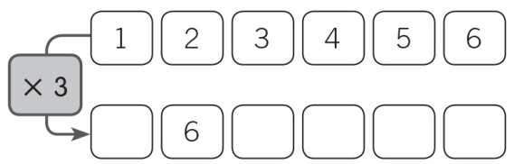 | c) | 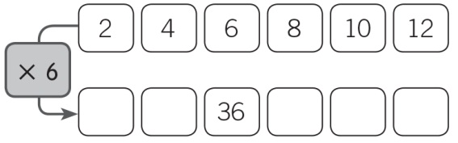
b) | 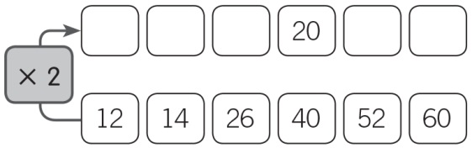 | d) | 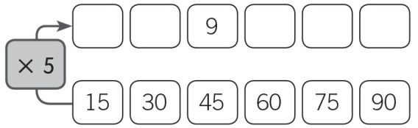
- Completa cada tabela e resolve.
- O Daniel pagou 16 € por uma camisola. Quanto pagará por seis camisolas?
Número de camisolas | 1 | 2 | 3 | 4 | 5 | 6
Preço/€ | 16

- O aluguer de uma bicicleta custa 3 € por cada hora. Quanto custará alugar uma bicicleta por um período de oito horas?
Horas | 1 | 2 | 3 | 4 | 5 | 6
Preço/€

- O Álvaro tem 15 € e pretende convidar os seus amigos para irem ao cinema. Cada bilhete custa 3 €. Quantos amigos poderá convidar?

